Государственное учреждение образования

«Переволокская средняя школа»

Речицкого района

ОПИСАНИЕ ОПЫТА ПЕДАГОГИЧЕСКОЙ ДЕЯТЕЛЬНОСТИ

«ПРИМЕНЕНИЕ КОМПЬЮТЕРНЫХ ПРЕЗЕНТАЦИЙ НА УРОКАХ МАТЕМАТИКИ ДЛЯ ПОВЫШЕНИЯ ЭФФЕКТИВНОСТИ ОБУЧЕНИЯ»

Коцур Владимир Александрович,

учитель математики

8(029) 730-74-51;

e-mail: [Vladimir.Kotsur@yandex.ru](mailto:Vladimir.Kotsur@yandex.ru)

Современное общество ждёт от школы мыслящих, инициативных, творческих выпускников с широким кругозором и прочными знаниями. Применение современных информационно-компьютерных технологий в обучении – одна из наиболее важных и устойчивых тенденций развития мирового образовательного процесса. В школе компьютерная техника и другие средства информационных технологий стали чаще использоваться при изучении большинства учебных предметов. Не стала исключением и математика.

При традиционном способе преподавания учитель часто ставит ученика в положение объекта передаваемой ему извне информации. Такой постановкой образовательного процесса учитель искусственно задерживает развитие познавательной активности ученика, наносит вред в интеллектуальном и нравственном отношении. Ещё В.А. Сухомлинский говорил: « Страшная это опасность – безделье за партой; безделье шесть часов ежедневно, безделье месяцы и годы. Это развращает», а педагог М. В. Остроградский писал: «…Скука является самой опасной отравой. Она действует беспрестанно; она растёт, овладевает человеком и влечёт его к наибольшим излишествам».

Познавательная активность характерна для всех детей, поступающих в школу. Однако она явно уменьшается по мере перехода из класса в класс. Снижается любознательность, падает интерес к школьным предметам. Большой объём и сложность учебного материала, подлежащего усвоению и запоминанию, отнимает у школьника всё больше времени, причём не только в школе, но и дома. Но вокруг него кипит многоцветная жизнь с различными соблазнами, среди которых телевизор, компьютер и т.д. Когда подросток стоит перед выбором между необходимостью делать нужные, но далеко не увлекательные домашние задания и возможностью насладиться захватывающими телепередачами или компьютерными играми, то предпочтение нередко достаётся последним.

Поэтому передо мной встал вопрос: как сохранить и развить у ученика любознательность, интерес к содержанию учебной деятельности, радость познания?

В настоящее время существует проблема утраты познавательного интереса учащихся к учению вообще и на уроках математики в частности, и как следствие, происходит снижение успеваемости, а школьника нельзя успешно учить, если он относится к учению и знаниям равнодушно, без интереса. Следовательно, возникает вопрос, каким образом повысить учебную мотивацию к предмету, повысить эффективность обучения?

Вот почему тема - «Применение компьютерных презентаций на уроках математики для повышения эффективности обучения» - и стала темой моей работы.

Цель моей работы направлена на повышение эффективности обучения через использование компьютерных презентаций и повышение мотивации на уроках математики.

Исходя из цели, я поставил следующие задачи:

* изучить и проанализировать научно-методическую литературу и опыт работы коллег по данной теме;
* создать, подобрать и систематизировать компьютерные презентации по темам для использования на различных этапах урока;
* апробировать использование компьютерных презентаций для повышения качества обучения;
* изучить и проанализировать влияние применения компьютерных презентаций на качество обучения математике;
* обобщить и представить результаты работы.

Длительность работы по данной теме:

|  |  |  |
| --- | --- | --- |
| Этапы | Содержание | Сроки |
| Вводный | Изучение литературы по проблеме. Ознакомление с практикой применения. | Первый год работы над темой (2008- 2009) |
| Основной | Разработка системы работы, направленной на реализацию цели.  Накопление опыта. | Второй год работы над темой (2009 – 2010) |
| Заключитель ный | Внедрение передового педагогического опыта, системы применения компьютерных презентаций, направленных на реализацию цели. Отслеживание текущих и промежуточных результатов. Корректировка работы. | Третий – пятый годы работы над темой (2010 – 2013) |

Объект исследования: образовательный процесс на уроках математики, ориентированный на повышение эффективности обучения.

В данном опыте:

- рассмотрены педагогические и методические аспекты применения компьютерных презентаций на уроках математики;

- рассмотрены основные способы создания компьютерных презентаций;

- представлены презентации для использования на различных этапах урока;

- представлен анализ эффективности использования компьютерных презентаций на уроках математики.

При традиционном способе преподавания учитель часто ставит ученика в положение объекта передаваемой ему извне информации. Такой постановкой образовательного процесса учитель искусственно задерживает развитие познавательной активности ученика, снижает интерес к учебному предмету, в результате чего эффективность обучения низкая. Математика является наиболее трудоемким учебным предметом, чтобы сохранить интерес к предмету и добиться эффективности обучения, я на уроках активно использую компьютерные технологии. Использование компьютера на уроке позволяет создать обстановку, стимулирующую интерес и пытливость учащегося. Помня слова К.Ф. Гаусса о том, что "математика - наука для глаз, а не для ушей", считаю, что математика - это один из тех предметов, в котором использование компьютерных технологий может активизировать все виды учебной деятельности. Конечно же, использование компьютерных технологий предполагает наличие соответствующей материальной базы, свободный доступ учителя в компьютерный класс для проведения уроков, так как уроки с использованием компьютерных технологий не должны быть бессистемными и одиночными. Я на протяжении 25 лет, наряду со своим основным предметом математика, преподаю учебный предмет информатика, поэтому имею возможность системно использовать компьютерные технологии на уроках математики.

Компьютерные презентации - это удобный и эффектный способ представления информации с помощью компьютерных программ. Он сочетает в себе динамику, звук и изображение, т.е. те факторы, которые наиболее долго удерживают внимание ребенка. Одновременное воздействие на два важнейших органа восприятия (слух и зрение) позволяют достичь гораздо большего эффекта. Таким образом, облегчение процесса восприятия и запоминания информации с помощью ярких образов - это основа любой современной презентации. Более того, презентация дает возможность скомпоновать учебный материал, исходя из особенностей конкретного класса, темы, предмета, что позволяет построить урок так, чтобы добиться максимального учебного эффекта.

Какова особенность уроков? Учащихся привлекает новизна проведения уроков с компьютерными презентациями. Такие уроки позволяют акцентировать внимание учащихся на значимых моментах излагаемой информации, сконцентрировать визуальное внимание на особо значимых моментах учебной работы, экономии времени, возможности демонстрации большого объема информации, наглядности и эстетичности.

Представлю результаты анкетирования, проведенного в 5 – 7 классах по вопросу: Какой вид организации урока вам больше нравится?

|  |  |  |  |  |  |  |
| --- | --- | --- | --- | --- | --- | --- |
| Класс | Всего  уч-ся | Приняло участие | Обычный урок | | Урок с компьютерной поддержкой | |
| Кол-во уч-ся | % | Кол-во уч-ся | % |
| 5 | 8 | 8 | 1 | 12,5% | 7 | 87,5% |
| 6 | 9 | 9 | 1 | 11% | 8 | 89% |
| 7 | 10 | 10 | 0 | 0% | 10 | 100% |

Из приведенных результатов анкетирования можно сделать вывод: уроки с применением компьютерных презентаций востребованы учащимися.

При использовании на уроке компьютерных презентаций структура урока принципиально не изменяется. В нем по-прежнему сохраняются все основные этапы, меняются только их временные характеристики.

Я применяю презентации на различных этапах урока математики:

- для систематической проверки правильности выполнения домашнего задания всеми учениками класса;

- для устных упражнений;

- для объяснения нового материала;

- для закрепления изученного материала;

- для проверки знаний, умений и навыков учащихся.

Следует еще раз подчеркнуть, что при проведении урока с использованием компьютерных презентаций соблюдается основной принцип дидактики – наглядность, что обеспечивает оптимальное усвоение материала школьниками, повышает эмоциональное восприятие и развивает все виды мышления у детей.

В своей практике я использую созданные специально для конкретных уроков компьютерные презентации, содержащие краткий текст, основные формулы, схемы, рисунки, видеофрагменты. При использовании мультимедиа-презентаций в процессе объяснения новой темы достаточно линейной последовательности кадров, в которой могут быть показаны самые выигрышные моменты темы. Облегчение процесса восприятия и запоминания информации с помощью ярких образов – основа любой современной презентации. Более того, презентация дает возможность скомпоновать учебный материал, исходя из особенностей конкретного класса, темы, предмета, что позволяет построить урок так, чтобы добиться максимального учебного эффекта.

Приведу примеры использования нескольких слайдов из презентации, разработанной к уроку математики в 6 классе по теме «Десятичная запись дробных чисел», используемой на этапах объяснения нового материала и закрепления изученного (презентация прилагается в электронном варианте).

Слайд №2 (приложение 1). На слайде беспорядочно размещены числа, учащимся предлагается вычеркнуть известные им числа (задания появляются поэтапно, так как при создании слайда использовалась анимация): 1) натуральные числа; 2) правильные дроби; 3) неправильные дроби; 4) смешанные числа. В результате остаются не вычеркнутыми два числа, которые выделяются красным цветом. На экране появляется вопрос: Какие же числа остались? Возникает проблемная ситуация, которая решается и учащиеся узнают о новой для них форме записи дробных чисел.

Слайд № 10 (приложение 2). Слайд используется для закрепления изученного материала. Учащимся предлагается смешанным числам и правильным дробям поставить в соответствие десятичные дроби, так, чтобы равенства были правильными. В случае ошибки учащегося, число будет помещено в правильное равенство и ученик увидит свою ошибку.

На уроках геометрии в старших классах приходилось сталкиваться со следующей проблемой: учащиеся не умеют “читать” изображения пространственных тел; не умеют их изображать; все изображения на доске и в тетради не вызывают у учащихся ощущения пространственности; учащиеся не могут мысленно изменять взаимное расположение элементов.

Данная проблема успешно решается системным использованием на уроках стереометрии компьютерных презентаций, позволяющих продемонстрировать множество пространственных фигур, взаимное расположение фигур и их элементов, анализа решения задач и задач для самостоятельного выполнения, формирующих пространственные представления. На уроке по теме «Аксиомы и их следствия» использование презентации позволяет решить проблему наглядности; экономит время на уроке; способствует развитию пространственного мышления (приложение 3).

Для создания презентаций использую доступную и простую в использовании программу Microsoft Power Point. При создании слайдов учитываю ряд основных требований: слайд должен содержать минимально возможное количество слов, для надписей и заголовков следует употреблять четкий крупный шрифт, ограничить использование просто текста, цвет текста должен быть контрастен цвету фона, все слайды, составляющие одну презентацию или тематический цикл презентаций, в оформлении должны подчиняться принципу единообразия. Презентация не должна дублировать учебник и объяснение. Более полные требования к оформлению слайдов презентации приведены в таблице ( приложение 4).

Я использую компьютерные презентации для проверки правильности выполнения домашнего задания, устных упражнений, контроля знаний. Применение компьютерных презентаций для устных упражнений и контроля знаний позволяет максимально учитывать индивидуальные способности учащихся.

Использование компьютерного тестирования повышает эффективность учебного процесса, активизирует познавательную деятельность школьников. Компьютерные интерактивные тесты я создаю с помощью конструктора тестов TestKit.pptm в MS PowerPoint. Данный конструктор не требует знания программирования; позволяет создавать как проверочные тесты, так и обучающе-контролирующие. Тест, созданный с помощью конструктора, может содержать как информационные слайды, так и слайды с заданиями на: единственный выбор; множественный выбор; ввод текстового ответа; установление различного типа соответствий; установление правильной последовательности. Допускается выбор шкалы оценки от 5-балльной до 100-балльной, ведется учет времени, затраченного на прохождение теста, которое можно ограничить, включив таймер обратного отсчета. До истечения времени тестирования можно вернуться к предыдущим слайдам и исправить ответ.

Приведу примеры нескольких слайдов тестов по теме «Деление десятичной дроби на десятичную дробь» (приложение 5). Электронные варианты тестов по темам: «Понятие десятичной дроби» и «Деление десятичной дроби на десятичную дробь» прилагаются в электронном варианте.

Тесты использую при различных видах контроля. В зависимости от вида контроля, количества заданий устанавливается продолжительность тестирования.

Преимущества использования тестов, созданных при помощи конструктора тестов TestKit.pptm в MS PowerPoint перед бумажным вариантом:

- меньшая затрата времени и ресурсов;

- тесты можно использовать многократно;

- учащийся сразу видит результат своей работы;

- исключено субъективное оценивание знаний – оценка выставляется компьютером.

Работая на протяжении последних пяти лет по данной теме, я сделал вывод, что системное применение компьютерных презентаций на уроках математики повышает эффективность обучения. Так как улучшается усвоение нового материала в результате преобладания наглядно-образного мышления, школьники легче воспринимают подаваемую таким образом информацию (цветные картинки, движущееся изображение и др.); в ходе работы у детей формируется пространственное и логическое мышление; естественным образом достигается оптимизация темпа работы учеников; появляется возможность с помощью компьютерной анимации создавать на уроке игровую познавательную ситуацию, в результате чего урок приобретает характер учебной игры, и у большинства детей повышается мотивация учебной деятельности.

Показателен следующий факт: в 2011 году в диагностическом тестировании по математике приняло участие 30% учащихся 5 класса, а уже в 2012 году – 50% того же, но уже 6 класса. Результаты диагностического тестирования приведены в диаграмме:

Это показывает, что урок с использованием компьютерных презентаций имеет более высокую эффективность по сравнению с обычным уроком.

На протяжении работы по теме я веду мониторинг качества знаний учащихся. Результаты вводного контроля (5 класс – 2011/2012 уч.г.), итогового контроля за 2011/2012 уч.г. – 5 класс, итогового контроля за 2012/2013 уч.г. – 6 класс, промежуточного контроля за 1 полугодие 2013/2014 уч.г. – 7 класс представлены в диаграмме:

Из приведенной диаграммы наглядно видно, что на протяжении последних трех лет эффективность обучения математике имеет динамику роста, что говорит об эффективности и результативности опыта.

Считаю, что системное применение компьютерных презентаций, как средства повышения эффективности урока возможно любым учителем. Для этого необходимо:

- освоение программы Microsoft Power Point;

- определение учебного материала, требующего компьютерной презентационной подачи;

- подбор и создание презентаций по данным темам.

Работая над данной темой я, как руководитель методического объединения учителей естественно-математического цикла школы, активно вовлекаю учителей школы к применению компьютерных презентаций на уроках. Данный вопрос ежегодно рассматривается на заседаниях методического объединения, на которых я делюсь с коллегами накопленным опытом, провожу открытые уроки по данной теме.

Компьютерные технологии развиваются очень быстро, а значит и перспективы работы по данной теме есть. Работа над темой требует постоянного самообразования, совершенствования своего профессионального мастерства, творчества. Только тогда можно добиться успеха – повышения эффективности обучения.

Литература

1. Башмаков, А. И. Разработка компьютерных учебников и обучающих систем / А. И. Башмаков, И. А. Башмаков. - М.: Информационно-издательский дом «Филинъ», 2003. - 616 с.
2. Жданкина, Е. М. Использую информационно-коммуникационные технологии / Е. М. Жданкина // Математика. 2008. №15. С.21-22.
3. Информационные технологии в образовании/авт.- сост. О.А.Минич.- Минск: Красико-Принт . – 2008. – 148 с.
4. Лызлов, А.В. Организация уроков с использованием ИКТ / А.В.Лызлов// Вопросы Интернет-образования. – 2006. - № 26. – С.21-24.
5. Машбиц, Е.И. Психолого-педагогические проблемы компьютеризации обучения. - М.: Педагогика, 1988. - 254 с.
6. Монахов, В.М. Перспективы разработки и внедрения новой информационной технологии обучения на уроках математики / В. М. Монахов. М., 1991, С.58-62.
7. Селевко, Г.К. Педагогические технологии на основе информационно-коммуникационных средств / Г.К.Селевко. – М.: НИИ школьных технологий, 2004. – 224 с.
8. Страбыкина, Л. А. Формирование геометрических понятий в средней школе с использованием компьютера: автореф дисс. … канд. пед. наук: 13.00.02. Киров, 2003. - 250 с.
9. Сухомлинский, В.А. Избранные педагогические сочинения / В.А.Сухомлинский. – М.: Педагогика, 1979. – 207 с.

Приложение 1

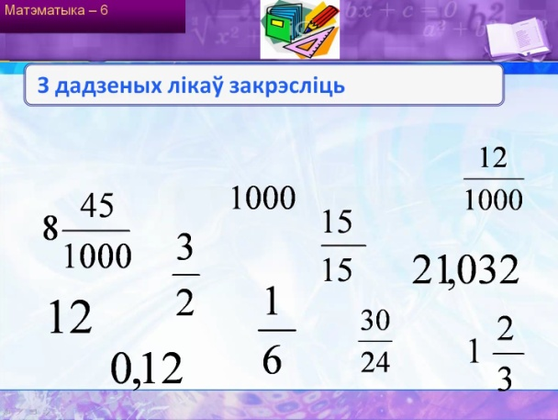 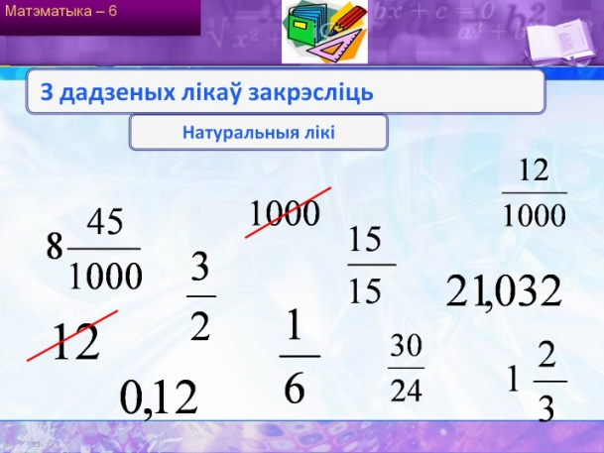

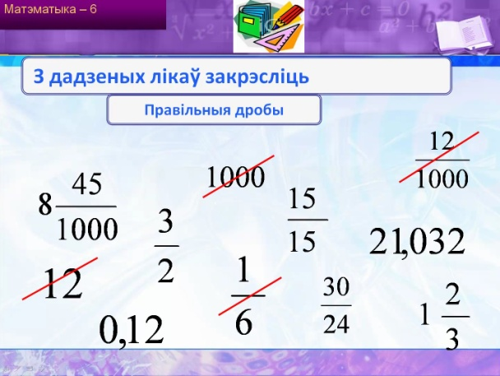 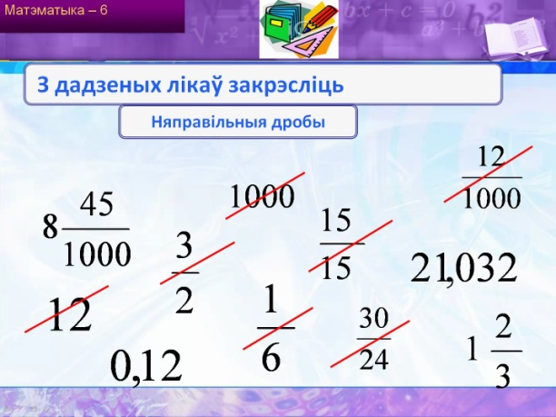

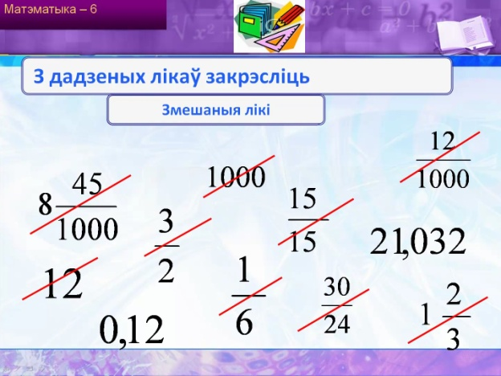 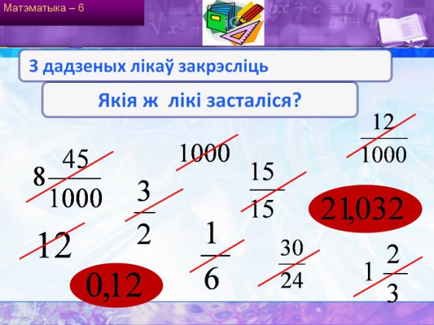

Приложение 2

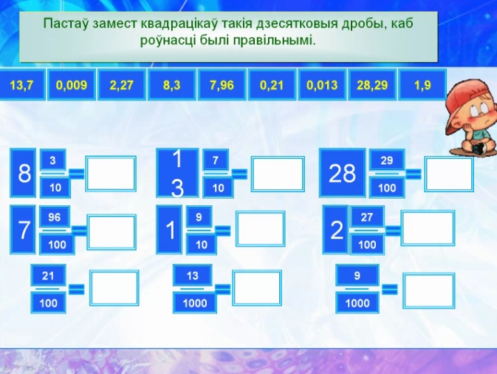 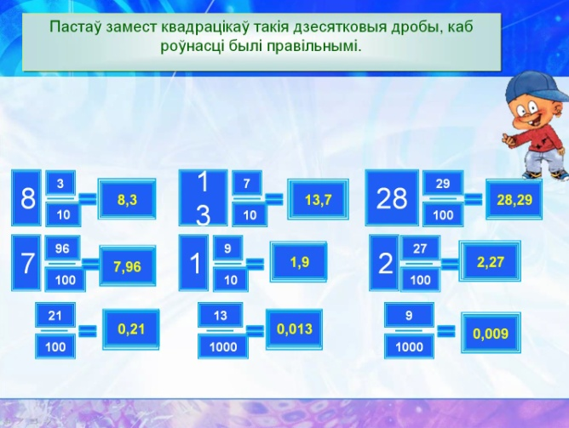

Приложение 3

Тема: “Аксиомы и их следствия”

Цель: научить учащихся применять аксиомы стереометрии и их следствия при решении задач на построение точек пересечения прямых и плоскостей, на построения линий пересечения плоскостей.

Задачи: углубить и обобщить знания, полученные на предыдущих уроках;

способствовать: развитию пространственного мышления, выработке умений строить чертежей, развитию коммуникативности учащихся.

Оборудование: компьютерный класс, компьютерная презентация, карточки с заданиями.

Ход урока:

|  |  |  |  |  |  |
| --- | --- | --- | --- | --- | --- |
| Этап | Содержание деятель-ности | Ожидаемый результат | Организационные  формы | Действия учителя | Действия ученика |
| Органи-зацион-ный  момент | Целеполагание | Организаци-онная, психологическая готовность учащихся к работе | Фронтальная | Сообщает тему, задачи, план работы на уроке и критерии оценивания учеников | Слушает, готовит рабочее место, записы-вает тему урока в тетрадь |
| Актуали  зация  знаний | Повторение формулиро--вок аксиом и их следствий, закрепление умения записывать их с помощью математической символики | Готовность учащихся к восприятию нового материала. | Фронтальная | Предлагает таблицы, которые нужно заполнить устно (слайд 1, 2 презентации | Формули-рует содержа-ние аксиом и комменти-рует их с помощью приведен-ных в таблице рисунков |
| Реше-ние  задач | Обучение решению задач на построение точки пересечения прямой и плоскости и линии пересечения плоскостей на основании аксиом и их следствий | Способность видеть точки пересечения прямой и плоскости, линии пересечения плоскостей.  Применять аксиомы и их следствия к решению задач | Фронтальная | Демонстрирует алгоритм решения и оформления задачи акцентирую внимание учащихся на технику выполнения чертежа (слайд 3, 4 презентации) | Воспринимает, запомина-ет, отвечает на вопросы.  Копирует в тетрадь образец оформле-ния решения задачи |
| Реше-ние  задач в  паре | Отработка навыков построения точек пересечения прямой и плоскости, линий пересечения плоскостей; логического обоснова-ния | Навык решения задач | Парная | Организует работу в парах и контроли-рует ее ход и результат (слайд 5 презентации) | Обсужда-ют друг с другом ход решения задачи , оформля-ют ее решение и предъявляют его на общее обсужде-ние |
| Теку-щий  конт-роль | Определе-ние уровня сформиро-ванности навыков решения задач | Анализ пробелов в знаниях данной темы и уровня сформированности навыков решения задач | Индиви-дуальная | Предлагает раздаточный материал | Решают задачи |
| Итог | Рефлексия | Представле-ние учащихся о своих затруднениях | Парная | Предлагает схему самоанализа и способ работы в паре | Обсужда-ют друг с другом трудности, возникшие при выполне-нии заданий урока и фиксиру-ют их |

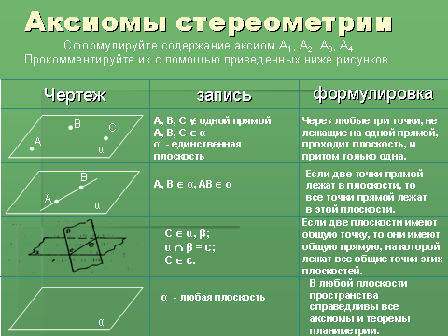 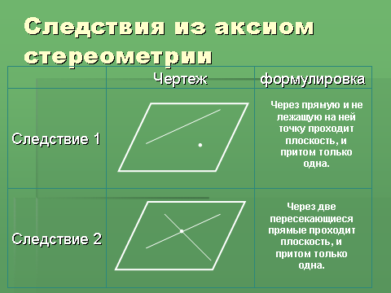

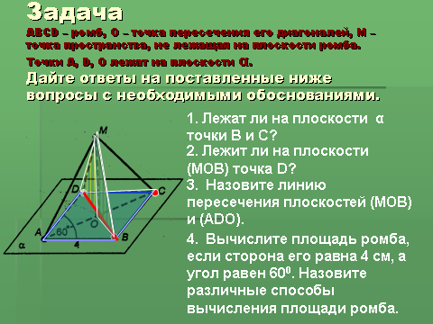 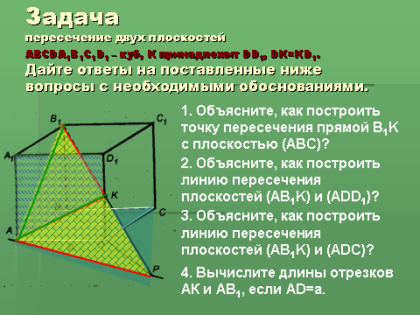

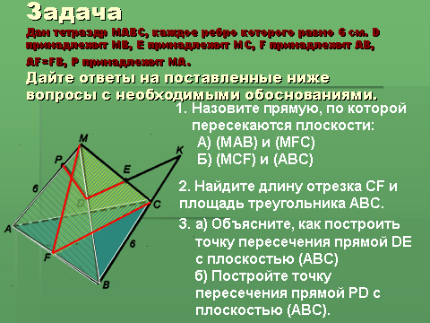

1 вариант

Дан куб ABCDA1B1C1D1, точка P принадлежит AD1, F принадлежит CC1. Построить:

А) линию пересечения плоскостей (BB1D1) и (ABC);

Б) точку пересечения прямой AP и плоскости (DCC1);

В) линию пересечения плоскостей (A1PF) и (ABC).

2 вариант

Дан куб ABCDA1B1C1D1, Точка N принадлежит AA1, K принадлежит BC. Построить:

А) линию пересечения плоскостей (A1AC) и (A1B1C1);

Б) точку пересечения прямой B1N и плоскости (ABC);

В) линию пересечения плоскостей (KB1N) и (A1AD).

Приложение 4

Требования к оформлению слайдов

|  |  |
| --- | --- |
| Стиль | · Соблюдается единый стиль оформления  · Нужно избегать стилей, которые будут отвлекать от самой презентации.  · Вспомогательная информация (управляющие кнопки) не должны преобладать над основной информацией (текстом, иллюстрациями). |
| Фон | Для фона предпочтительны холодные тона |
| Использование цвета | · На одном слайде рекомендуется использовать не более трех цветов: один для фона, один для заголовка, один для текста.  · Для фона и текста используются контрастные цвета. |
| Анимационные эффекты | · Необходимо использовать возможности компьютерной анимации для представления информации на слайде.  · Не стоит злоупотреблять различными анимационными эффектами, они не должны отвлекать внимание от содержания информации на слайде. |
| Содержание информации | · Необходимо использовать короткие слова и предложения.  · Заголовки должны привлекать внимание аудитории. |
| Расположение информации на странице | · Предпочтительно горизонтальное расположение информации.  · Наиболее важная информация должна располагаться в центре экрана.  · Если на слайде располагается картинка, надпись должна располагаться под ней. |
| Шрифты | · Для заголовков - не менее 24.  · Для информации не менее 18.  · Шрифты без засечек легче читать с большого расстояния.  · Нельзя смешивать разные типы шрифтов в одной презентации.  · Для выделения информации следует использовать жирный шрифт, курсив или подчеркивание.  · Нельзя злоупотреблять прописными буквами (они читаются хуже строчных). |
| Способы выделения информации | · Следует использовать:  рамки; границы, заливку;  штриховку, стрелки;  рисунки, диаграммы, схемы для иллюстрации наиболее важных фактов. |
| Объем информации | · Не стоит заполнять один слайд слишком большим объемом информации.  · Наибольшая эффективность достигается тогда, когда ключевые пункты отображаются по одному на каждом отдельном слайде. |
| Виды слайдов | Для обеспечения разнообразия следует использовать разные виды слайдов:  с текстом;  с таблицами;  с диаграммами. |

Приложение 5

